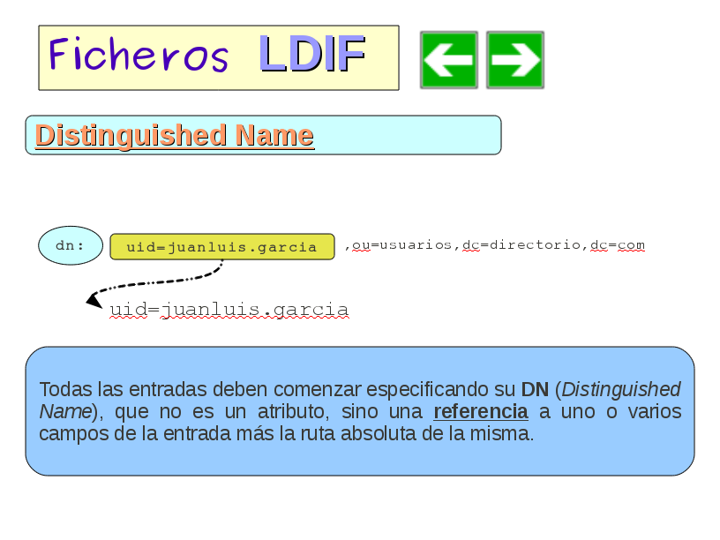
El primer componente de la entrada en sí será el nombre distinguido o DN. Como ya sabemos no se trata de un atributo al uso, sino de una referencia que identifica a la entrada de forma única dentro del directorio.

